«В поисках золотого ключика»

Вот и наступило время прощаться. Мы прощались с нашими ребятишками со слезами на глазах – ведь шесть из семи прожитых ими лет они провели с нами в детском саду «Теремок». Пришли детки совсем еще неумелыми малышами, а выходят настроенными на серьезный лад и школьную жизнь ребятами. Наши воспитатели и помощники воспитателей, педагоги и медик были с нашими ребятишками, когда их мамы и папы были заняты на работе, мы растили их, любили, Много всего произошло за эти годы, но в памяти у всего коллектива, каждый ребенок останется НАВСЕГДА!

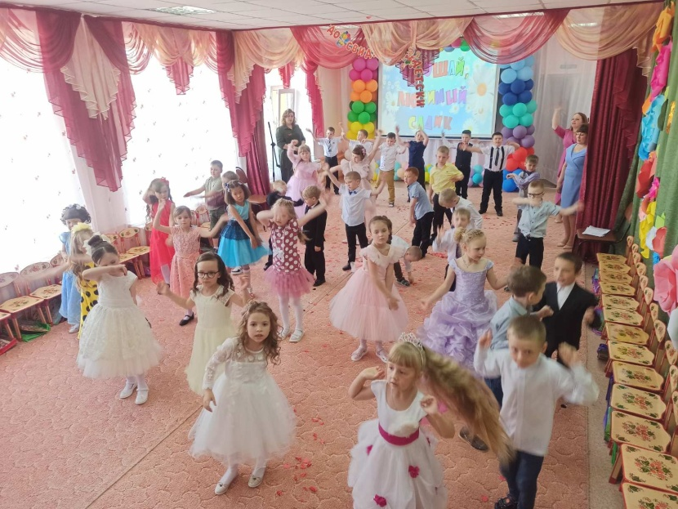

Праздник этот грустный и весёлый,
После сада мы уходим в школу.
Попрощаться нам сегодня надо
С теми, кто любил нас,
С детским садом!
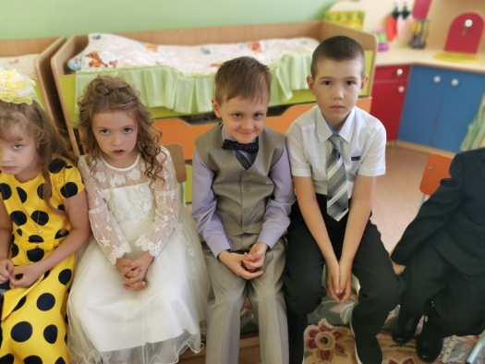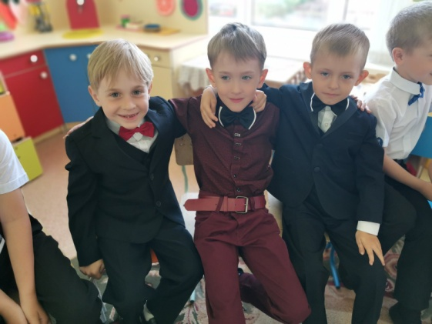

Каждый ребенок в нашем саду знает, что выпускной в детском саду – это праздник. И не секрет, что это последний праздник в детском саду. Дети об этом тоже знают. А ещё они знают, что они после выпускного пойдут в школу. Поэтому к выпускному балу и воспитатели, и родители, и дети начинают готовиться задолго до его наступления. А значит, он должен быть самым-самым интересным, самым-самым запоминающимся, самым–самым расчудесным!
Вот и в нашем детском саду прошел выпускной: самый яркий, самый красочный, самый музыкальный, самый интересный, самый запоминающийся, самый расчудесный.…

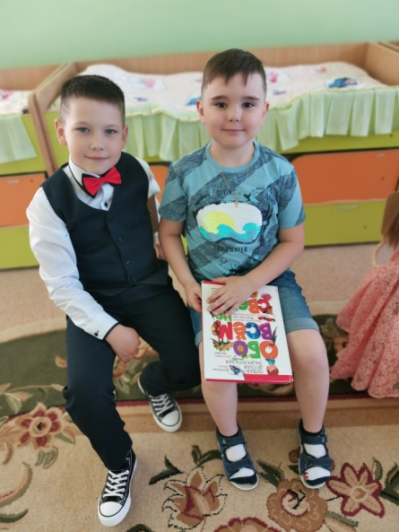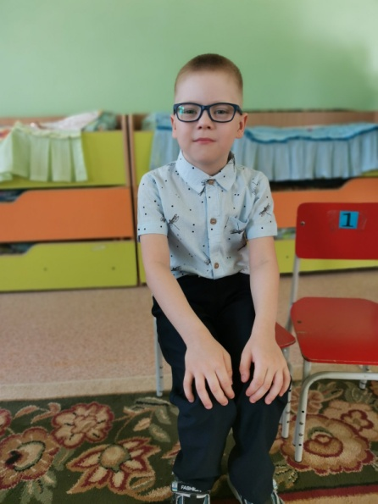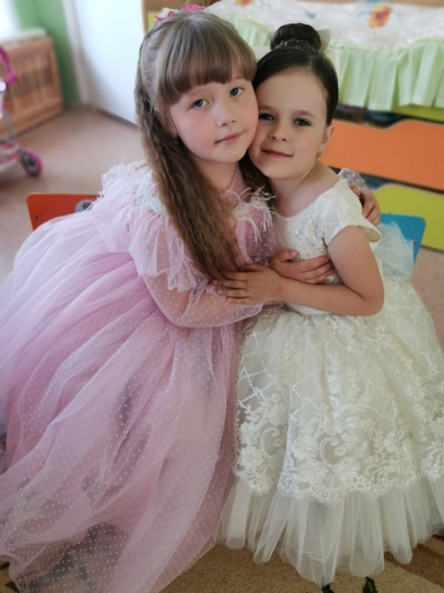

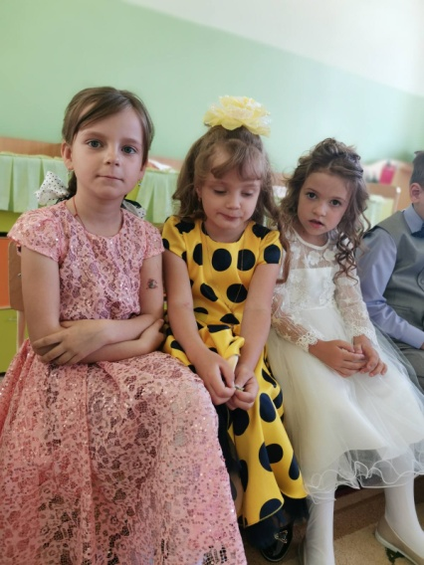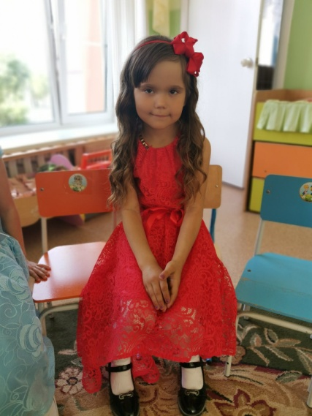

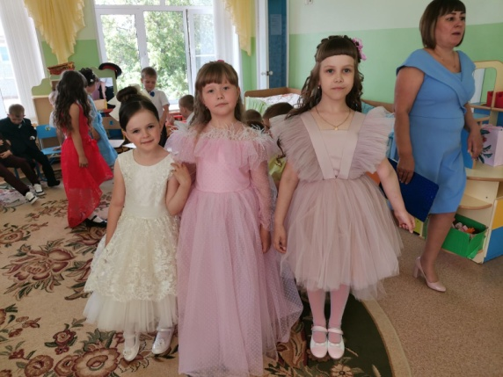

Выпускной — это доказательство детям того, что они стали взрослыми, и опять же подтверждение их знаний, которые видим не только мы, но и родители, пришедшие на праздник.
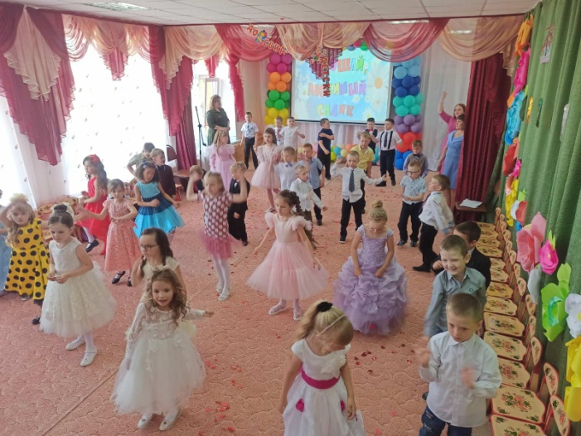
Выпускной бал для малыша - волнующее событие! И радостное, и немножко грустное одновременно…
Выпускной бал в детском саду - это переход в школьную, более взрослую, жизнь. Это и прощание с беззаботной порой, и ключик от дверей в интересный и увлекательный мир знаний. Это и расставание с ребятами из группы, и новые друзья в новой обстановке.
Хоть это и прощальный праздник, но очень весёлый, добрый и душевный. И в этом году выпускной бал в нашем детском саду был не только красивым, но и торжественным, и запоминающимся. Мы не только по-особому украсили группу и зал, в котором проходил концерт, но и придумали сценарий праздничного мероприятия таким, чтобы этот день был для детей празднично-необычным, с волшебством и чудесами… И конечно, подарками!

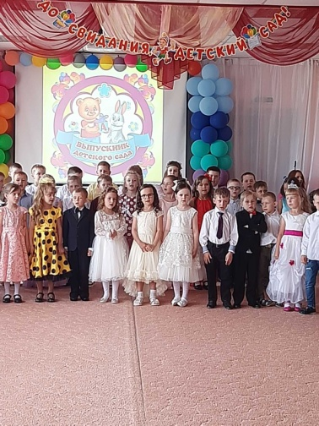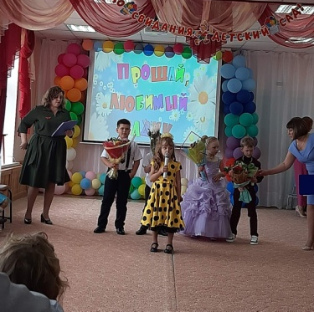

Подготовила: Фенёк Дарья Владимировна музыкальный руководитель.

